安丘市卫健局2019年度政府信息公开工作年度报告

根据《中华人民共和国政府信息公开条例》、《山东省政府信息公开办法》和安丘市人民政府办公室《关于做好2019年政府信息公开工作年度报告编制发布和报送工作的通知》要求，特编制2019年安丘市卫生健康局信息公开工作年度报告。本报告由(一)总体情况;(二)主动公开政府信息情况;(三)收到和处理政府信息公开申请情况；（四）因政府信息公开工作被申请行政复议、提起行政诉讼情况；（五）存在的主要问题及改进情况；（六）其他需要报告的事项等六部分组成。报告中所列数据的统计期限自2019年1月1日起至2019年12月31日止。本报告的电子版可在安丘市政府网(www.anqiu.gov.cn)查阅或下载。如对报告有任何疑问，请与安丘市卫生健康局政务公开领导小组办公室联系(地址：安丘市建设路57号安丘市卫生健康局9楼办公室;邮编：262100;联系电话：0536—4261039;传真：0536—4261284)。
- 总体情况
2019年，市卫健局认真贯彻落实党中央、国务院和省、市关于政府信息公开工作的部署要求，进一步调整优化公开目录，深入拓展公开渠道，持续丰富公开形式，及时回应社会关切，不断提升政府信息公开工作力度和实效，政府信息公开水平实现新的突破。
（一）主动公开情况。
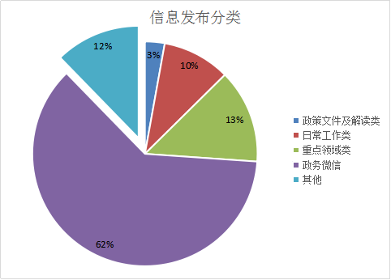
截止2019年12月31日，主动公开各类政府信息318条，主动公开了机构基本信息、领导成员和分工、卫生健康政策文件、政务动态、人大政协建议提案办理情况、信用“双公示”、双随机一公开、财政预决算、医疗机构资源配置情况、老年人福利等信息;其中：政策文件及解读类信息9条;日常工作类信息31条;重点领域类信息43条;政务微信公开196条等。
- 依申请公开情况
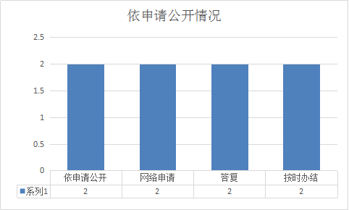
市卫健局2019年共收到政府信息公开申请2件，其中网络申请2件，答复政府信息公开申请2件，按时办结2件，按时办结率100%。
（三）政府信息管理情况。
一是强化组织领导和制度建设情况。机构改革完成时，我局及时调整局政务公开领导小组，明确了职责和分工。一年来，我局政务公开领导小组根据上级有关文件要求和当前信息公开面临的新形势、新问题，多次召开政务信息公开工作会议，研究部署卫生健康信息公开特别是重点领域信息（包括财政预决算、医疗资源配置、医疗服务改善、老年人福利等）、政策解读、独生子女补助、乡村医生补助等方面的工作。
二是严格落实政府信息公开保密审查。对政府信息公开的内容提交政府政务公开领导小组进行保密审查，严格执行信息公开工作流程，层层把关，落实责任。严禁将涉及国家秘密和个人隐私及其他按规定不宜或不能公开的政府信息对外公开。本年度无泄露国家秘密和个人隐私的信息被公开。
(四）平台建设和机构建设情况。
市卫健局坚持提高站位，根据机构改革、职能转变、人员变动情况，及时对政务公开工作领导小组成员进行调整，形成主要领导亲自抓，分管领导具体抓，专人负责政务公开工作的格局。我局按照市政府要求，梳理优化政府网站信息公开目录，及时发布公众关注的信息，不断推进公开平台有序发展。大力拓展微信应用。依托“健康安丘”微信公众号，全年刊发推送卫健动态和健康信息近200条。
- 监督保障情况。
市卫健局高度重视政务公开工作，制定《安丘市卫健局2019年政务公开工作实施方案》，明确局机关政府信息公开工作原则、年度任务和工作要求。梳理完成《安丘市卫健局政府信息主动公开目录》，进一步明确卫健系统政府信息公开的内容、时限、形式、主体等要素。积极参加市政府组织的政府信息公开工作会议和业务培训，主动对各科室单位政府信息公开工作负责人进行培训，切实提高对政府信息公开工作的认识水平和工作能力。
- 建议提案办理情况。
2019年，我局共收到人大代表建议3件和政协委员提案4件。按照市人大和市政协提出的办理要求，我局高度重视，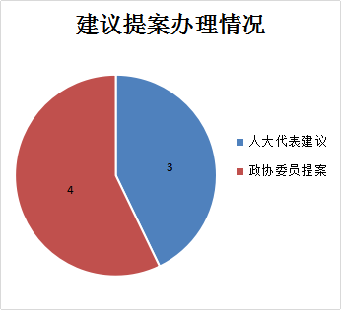采取有效措施狠抓落实，取得明显成效。目前，所有建议已按程序办理完毕，满意度100%。
（七）工作考核、社会评议和责任追究结果情况。1.建立考核通报制度。主动接受市政府办公室对我单位政务公开情况的监督考核，对发现的问题及时进行改进。同时，局办公室对各科室政务公开情况进行监督，保证政务公开工作有效推进。2.主动听取社会公众意见。重要政策文件需要向社会进行意见征集的，及时将征求意见稿在政府网站进行公示，并注明联系电话、邮箱和反馈时间，积极主动听取社会群众的意见与建议。3.责任追究结果情况。制定责任追究制度，对于因工作不力造成严重后果的追究相应责任。2019年我单位未出现因信息公开不到位需要进行责任追究的情况。
二、主动公开政府信息情况
第二十条第（一）项
信息内容 | 本年新制作数量 |  | 本年新  公开数量 | 对外公开  总数量
规章 | 0 |  | 0 | 0
规范性文件 | 0 |  | 0 | 0
第二十条第（五）项
信息内容 | 上一年项目数量 |  | 本年增/减 | 处理决定数量
行政许可 | 14 |  | 减14 | 0
其他对外管理服务事项 | 0 |  | 0 | 0
第二十条第（六）项
信息内容 | 上一年项目数量 |  | 本年增/减 | 处理决定数量
行政处罚 | 604 |  | 增1 | 86
行政强制 | 10 |  | 0 | 0
第二十条第（八）项
信息内容 | 上一年项目数量 |  | 本年增/减
行政事业性收费 | 0 |  | 0
第二十条第（九）项
信息内容 |  | 采购项目数量 | 采购总金额
政府集中采购 |  | 0 | 0

三、收到和处理政府信息公开申请情况
（本列数据的勾稽关系为：第一项加第二项之和，  等于第三项加第四项之和） |  |  | 申请人情况
 |  |  | 自然人 | 法人或其他组织 |  |  |  |  | 总计
 |  |  | 自然人 | 商业企业 | 科研机构 | 社会公益组织 | 法律服务机构 | 其他 | 总计
一、本年新收政府信息公开申请数量 |  |  | 2 | 0 | 0 | 0 | 0 | 0 | 2
二、上年结转政府信息公开申请数量 |  |  | 0 | 0 | 0 | 0 | 0 | 0 | 0
三、本年度办理结果 | （一）予以公开 |  | 2 | 0 | 0 | 0 | 0 | 0 | 2
三、本年度办理结果 | （二）部分公开（区分处理的，只计这一情形，不计其他情形） |  | 0 | 0 | 0 | 0 | 0 | 0 | 0
三、本年度办理结果 | （三）不予公开 | 1.属于国家秘密 | 0 | 0 | 0 | 0 | 0 | 0 | 0
三、本年度办理结果 | （三）不予公开 | 2.其他法律行政法规禁止公开 | 0 | 0 | 0 | 0 | 0 | 0 | 0
三、本年度办理结果 | （三）不予公开 | 3.危及“三安全一稳定” | 0 | 0 | 0 | 0 | 0 | 0 | 0
三、本年度办理结果 | （三）不予公开 | 4.保护第三方合法权益 | 0 | 0 | 0 | 0 | 0 | 0 | 0
三、本年度办理结果 | （三）不予公开 | 5.属于三类内部事务信息 | 0 | 0 | 0 | 0 | 0 | 0 | 0
三、本年度办理结果 | （三）不予公开 | 6.属于四类过程性信息 | 0 | 0 | 0 | 0 | 0 | 0 | 0
三、本年度办理结果 | （三）不予公开 | 7.属于行政执法案卷 | 0 | 0 | 0 | 0 | 0 | 0 | 0
三、本年度办理结果 | （三）不予公开 | 8.属于行政查询事项 | 0 | 0 | 0 | 0 | 0 | 0 | 0
三、本年度办理结果 | （四）无法提供 | 1.本机关不掌握相关政府信息 | 0 | 0 | 0 | 0 | 0 | 0 | 0
三、本年度办理结果 | （四）无法提供 | 2.没有现成信息需要另行制作 | 0 | 0 | 0 | 0 | 0 | 0 | 0
三、本年度办理结果 | （四）无法提供 | 3.补正后申请内容仍不明确 | 0 | 0 | 0 | 0 | 0 | 0 | 0
三、本年度办理结果 | （五）不予处理 | 1.信访举报投诉类申请 | 0 | 0 | 0 | 0 | 0 | 0 | 0
三、本年度办理结果 | （五）不予处理 | 2.重复申请 | 0 | 0 | 0 | 0 | 0 | 0 | 0
三、本年度办理结果 | （五）不予处理 | 3.要求提供公开出版物 | 0 | 0 | 0 | 0 | 0 | 0 | 0
三、本年度办理结果 | （五）不予处理 | 4.无正当理由大量反复申请 | 0 | 0 | 0 | 0 | 0 | 0 | 0
三、本年度办理结果 | （五）不予处理 | 5.要求行政机关确认或重新  出具已获取信息 | 0 | 0 | 0 | 0 | 0 | 0 | 0
三、本年度办理结果 | （六）其他处理 |  | 0 | 0 | 0 | 0 | 0 | 0 | 0
三、本年度办理结果 | （七）总计 |  | 2 | 0 | 0 | 0 | 0 | 0 | 2
四、结转下年度继续办理 |  |  | 0 | 0 | 0 | 0 | 0 | 0 | 0

四、政府信息公开行政复议、行政诉讼情况

行政复议 |  |  |  |  | 行政诉讼
结果  维持 | 结果纠正 | 其他结果 | 尚未  审结 | 总  计 | 未经复议直接起诉 |  |  |  |  | 复议后起诉
 |  |  |  |  | 结果维持 | 结果纠正 | 其他  结果 | 尚未  审结 | 总计 | 结果维持 | 结果  纠正 | 其他  结果 | 尚未审结 | 总计
0 | 0 | 0 | 0 | 0 | 0 | 0 | 0 | 0 | 0 | 0 | 0 | 0 | 0 | 0

五、存在的主要问题及改进情况
2019年，我局虽然在政府信息公开等方面取得了一定的成绩，但还存在一些不足，一是主动性不强。个别干部对政府信息公开的认识还不够到位，公开为常态、不公开为例外的意识尚未真正确立，公开政府信息的紧迫感、主动性有待进一步加强。二是质量不够高，公开内容有待进一步深化。公开内容信息主要是集中在工作动态类信息，政策文件及解读等信息偏少。
下一步，我局将从以下几方面入手进行改进：1、强化宣传，提高思想认识。通过组织单位全体人员学习信息公开有关制度，提高信息公开工作的认同感，做到主动公开政府信息。2、强化政务公开队伍建设，加强培训力度。进一步完善政务公开工作领导小组人员，各单位、科室要安排人员专门负责政府公开工作，通过定期对政务公开工作人员进行培训，提高队伍人员的业务能力。
六、其他需要报告的事项
无。

